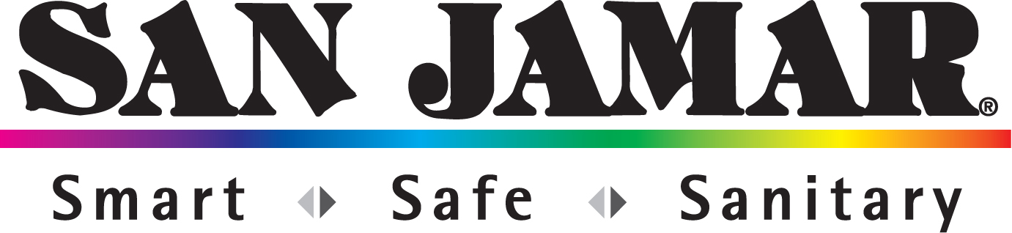
Оригинально Безопасно Гигиенично

Для получении подробной информации, свяжитесь с:
Джейсоном Перлом (Jayson Pearl), директором по маркетингу, сектор общественного питания
(800) 248-9826; jpearl@sanjamar.com
Джами Лос (Jamie Los), генеральным координатором по связям с масс-медиа
(800) 248-9826; jlos@sanjamar.com

**** ДЛЯ НЕПОСРЕДСТВЕННОЙ ПУБЛИКАЦИИ: ****

ЭЛКХОРН, штат Висконсин – компания San Jamar объединила держатель термометра и диспенсер индикаторных полосок для дезинфицирующего средства в один удобный инструмент – Saf-Check™ – который поможет избежать главных нарушений, выявляемых санитарной службой
Новое, ожидающее патента устройство Saf-Check™ вносит инновацию и упрощает выполнение наиболее критических для безопасности пищевых продуктов проверок – измерения температуры и контроль силы дезинфицирующего средства. “Исследование показало, что во множестве сегментов общественного питания чаще всего санитарная служба выявляет два нарушения: несоответствующая температура хранения и сила дезинфицирующего средства – сообщает Кен Мюррей, президент коммерческого подразделения компании San Jamar. - мы обнаружили, что в то время как эти измерения выполнять легко, их проводят не всегда из-за того, что инструменты неудобны - поблизости нет термометра и никто не знает, где находятся индикаторные полоски для дезинфицирующего средства”. Устройство Saf-Check™ может вмещать любой аналоговый или цифровой термометр и рулон индикаторной ленты для аммонийного или хлорсодержащего дезинфицирующего средства. Устройство Saf-Check™ также снабжено карабином и встроенным зажимом для кармана, чтобы устройство всегда было под рукой – на ремне, в кармане поварского халата, на проволочном стеллаже или на планшете во время проверок безопасности пищевых продуктов.
“Как и для многих наших продуктов, устройство Saf-Check разрабатывалось с целью предоставить руководителям инструмента, облегчающего обучение и контроль сотрудников в отношении правильного соблюдения норм, предотвращающих пищевые отравления. - добавил Мюррей. – Благодаря тому, что эти инструменты объединены, их легко использовать и хранить, как мы заметили, служащие более охотно выполняют критические для безопасности пищевых продуктов проверки, что поддерживает безопасность посетителей и защищает репутацию заведения.”
Устройство Saf-Check™ также оснащено инновационной таблицей Smart Scale™ предназначенной для интерпретации результатов, полученных с помощью индикаторной полоски. В дополнение к стандартной шкале в частях на миллион, на таблице зеленым цветом отмечена зона приемлемой силы средства и красным - зона значений силы, выходящих за пределы нормы и требующих замены дезинфицирующего средства. “Это еще один способ помочь в обучении служащих, о котором подсказали нам операторы, - сделать понятным и простым определение безопасного уровня дезинфицирующего средства. Ведь они не всегда помнят безопасные значения силы для аммонийных и хлорсодержащих растворов в частях на миллион, но любому понятно. Что зеленый – это безопасно, а красный – обозначает опасность.”
Другой оригинальный элемент конструкции устройства Saf-Check™ - это встроенное приспособление для калибровки. Оно упрощает персоналу задачу калибровки аналоговых штыревых термометров с помощью льда и воды для обеспечения точности. С каждой стороны устройства Saf-Check™ имеются различные по размеру приспособления для калибровочных головок ведущих марок термометров.
В начале лета устройство Saf-Check будет поставлено ведущим в отрасли дилерам и дистрибьюторам.

О КОМПАНИИ SAN JAMAR:
Компания San Jamar – это ведущий международный поставщик аксессуаров для обеспечения безопасности общественного питания, диспенсеров пищевых продуктов и диспенсеров для уборных. Компания поставляет большой ассортимент качественных продуктов на мировой рынок оборудования для общественного питания и средств поддержания чистоты и дезинфекции. Цель компании San Jamar – постоянно предлагать оригинальные решения, повышающие безопасность на предприятиях общественного питания и обеспечивающие гигиену в уборных. Главный офис компании находится в Элкхорне, штат Висконсин, офис европейского подразделения – в Бельгии (San Jamar Europe), имеется подразделение и в Мехико (San Jamar Mexico). За дополнительной информацией обращайтесь по тел:1-800-248-9826 или e-mail sanjamar@sanjamar.com.

SAN JAMAR
555 Koopman Lane Elkhorn, Wisconsin 53211 USA
T: (262) 723-6133 / (800) 248-9826 F: (262) 723-4204 E-Mail: sanjamar@sanjamar.com
www.sanjamar.com

Джусмастер - официальный дистрибутор San Jamar в России Web: www.sanjamar.ru www.juicemaster.ru
Москва, Варшавское шоссе 42, офис 6286 (495) 225-22-30

